Муниципальное бюджетное дошкольное общеобразовательное учреждение
«Центр развития ребенка – детский сад №15 г. Владивостока»

Мастер- класс
«День космонавтики»

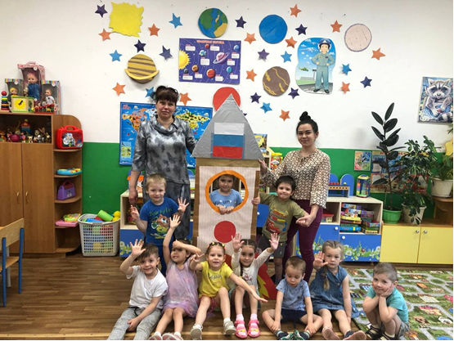

Воспитатели: Кудрявская Н.В.
Тихонова В.А.
Владивосток
2021.

Программное содержание:
- Формирование у детей среднего дошкольного возраста представления о космическом пространстве, солнечной системе и ее планетах.
Задачи:
- Способствовать расширению знаний в области покорения космоса;
- Закрепить знания о небесных телах;
- Познакомить детей с понятиями: космонавт, скафандр и т.д.
- Вызвать познавательный интерес к космосу;
- Дать детям знания о первом космонавте Земли Ю. Гагарине
- Совершенствовать двигательные умения и навыки детей;
- Воспитывать командные качества, дружелюбие, чувство гордости за Родину;
- Развивать у детей фантазию, воображение

Предварительная работа:
- Рассматривание иллюстраций, книг, энциклопедий о космосе, космонавтах и солнечной системе
- Рисование и аппликация на тему: «Космос»
Оборудование:
- Иллюстрации: Солнечная система, Портрет Ю. Гагарина, галактика, млечный путь;
- Одноразовые тарелки на каждого ребенка, ватные палочки, миски для жидкости, моющее средство, молоко, краски.

Наш мастер-класс посвящен «Дню космонавтики»

Мы с вами сегодня отправляемся в большое космическое путешествие.
Для этого нам нужно разделиться на две команды. (Дать командам космическое название). Выбираем капитанов.

- Первое задание:
- Самая яркая звезда (Солнце)
- Земля – это огромный каменный шар
- Луна – спутник земли
- Солнечное затмение – когда луна затмевает солнце

- Дайте правильный ответ:
Космонавт летает на (самолет, вертолёт, парашют, в ступе с метлой, ракета) ответы детей.

Он не летчик, не пилот,
Он ведет не самолет,
А огромную ракету,
Дети, кто, скажите, это?

Ответы детей: Космонавт
Похвалить детей.

Воспитатель показывает наглядно всю солнечную систему и рассказывает о планетах.

Далее вступает второй воспитатель и рассказывает детям о том, что такое Галактика и млечный путь.
Это гигантская звездная система, в которой находится солнечная система, все видимые и невидимые звезды, сталкивающиеся друг с другом и наблюдаемые как млечный путь.

И сегодня ребята, мы с вами поэкспериментируем и каждый сделает свою волшебную и неповторимую галактику.
Для этого нам понадобиться: Туманное молоко, космическая жидкость (моющее средство), волшебные краски (краситель для пасхальных яиц) и палочка вращалочка (ватная палочка)
У каждого ребенка стоит тарелка с молоком, в центр тарелки ставим несколько точек красителями разных цветов, обильно смачиваем кончик ватной палочки средством для мытья посуды. Аккуратно помещаем кончик в самый центр тарелки, и ждем чуда. Наслаждаемся нашей красивой галактикой!
Кто не справляется, помогаем детям.

А теперь давайте с вами поиграем!
Эстафета «Невесомость»
На одной стороне у стартовой черты участники держат жезл с надписью: «Земля». На противоположной стороне у ребя жезл с надписью: «Игралия». Между планетами на равном расстоянии находятся по три больших обруча, внутри которых надпись: «Невесомость».
Ждут нас быстрые ракеты
Для прогулок на планете,
На какую заходим,
На такую полетим,
Но в игре один секрет:
Опоздавшим места нет!
Раз! Два! Три! Лети!
После этих слов стоящий первым игрок бежит вперед, но, встретив на пути «невесомость», должен вокруг каждого обруча проскакать на одной ноге. Когда один игрок достигнет планеты Игралия , стартует следующий и т.д. Выигрывает та команда, которая первой выстроиться около Игралии. Ведущий засекает время полета каждой команды на секундомере и в конце объявляет результаты.
Эстафета «Воздушный шар»
Задание: подбиваем воздушный шар и добегаем до черты, берешь шар в обе руки крепко и добегаем обратно передавая следующему игроку, так чтобы шар не упал.

Конкурс «Звездный букет»

Ведущий: проверим подготовку команд.
Задание: нужно как можно быстрее собрать 5 синих звезд с завязанными глазами, не взяв ни одной красной. Болельщики могут помогать, подсказывая : «Бери!», «Не бери!».
Перед конкурсом на пол выкладывают 5 синих звезд, завязывают участникам глаза, после этого добавляют еще 5 красных звезд.

Давайте закрепим наши знания ребята!
- Кто первый человек, который полетел в космос? Ответы детей: (Юрий Гагарин)
- Назовите день и месяц, когда отмечают День космонавтики? Ответы детей: (12 апреля)
- Почему некоторые экипажи называются международными? Ответы детей: (Экипажи состоят из разных стран)
- Первая женщина космонавт Ответы детей: (Валентина Терешкова)

А теперь напоследок отгадайте загадки :
Углы пылают – совком не достать,
Ночью их видно, а днем не видать. (Звезды)

То он блин, то он клин,
Ночью на небе один. (Месяц)

Крыльев нет у этой птицы,
Но нельзя не подивиться:
Лишь распустит птица хвост
И поднимется до звезд (Ракета)
Ясными ночками
Гуляет мама с дочками.
Дочкам не твердит она:
-Спать ложитесь- поздно!
Потому что мать – луна,
А дочурки- … (звезды).

Какие ребята вы молодцы! Вам понравилось сегодня наше увлекательное занятие посвященное «Дню космонавтики»? Ответы детей
Нам тоже очень понравилось с вами! Мы вас угощаем вкусными конфетками и заканчиваем наше занятие, спасибо вам! Приглашаем вас сделать фотографии на память с ракетой!

Выставка поделок на "День космонавтики"

